Cast ( xxx as 型態) 轉換型態

Group by 群組化

Select * from xxx 拉所有東西出來

Select database() 查看現在在哪個資料庫

Desc xxx 查看資料庫格式

Sum() 值加總

Count() 計算出現幾次

Order by xxx 以xxx做排序

Order by xxx desc 以xxx做反向排序

Year() 日期格式取年份出來 (數字型態)

Month() 日期格式取月份出來(數字型態)

Datediff( ‘日期格式1’ , ‘日期格式2’); 計算日期差異天數 要計算年紀可/365

Date_Format(xxxxx ,’%y-%m-%d’) 日期格式化

Now() 現在幾月幾號 < 類似 js new date
應用: 本月份壽星
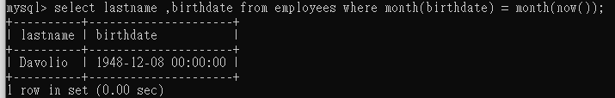

子查詢 >>適用於跨表單連結
1997 年有下訂單的客戶編號 => 客戶名稱

子查詢先列出想要找的東西，再下去做串接
Ex 我想要找 產品分類是海鮮的產品名
